15.06.2020 r.
Hello!
Dzisiaj poznamy 5 zmysłów, dzięki którym odbieramy otaczający nas świat.
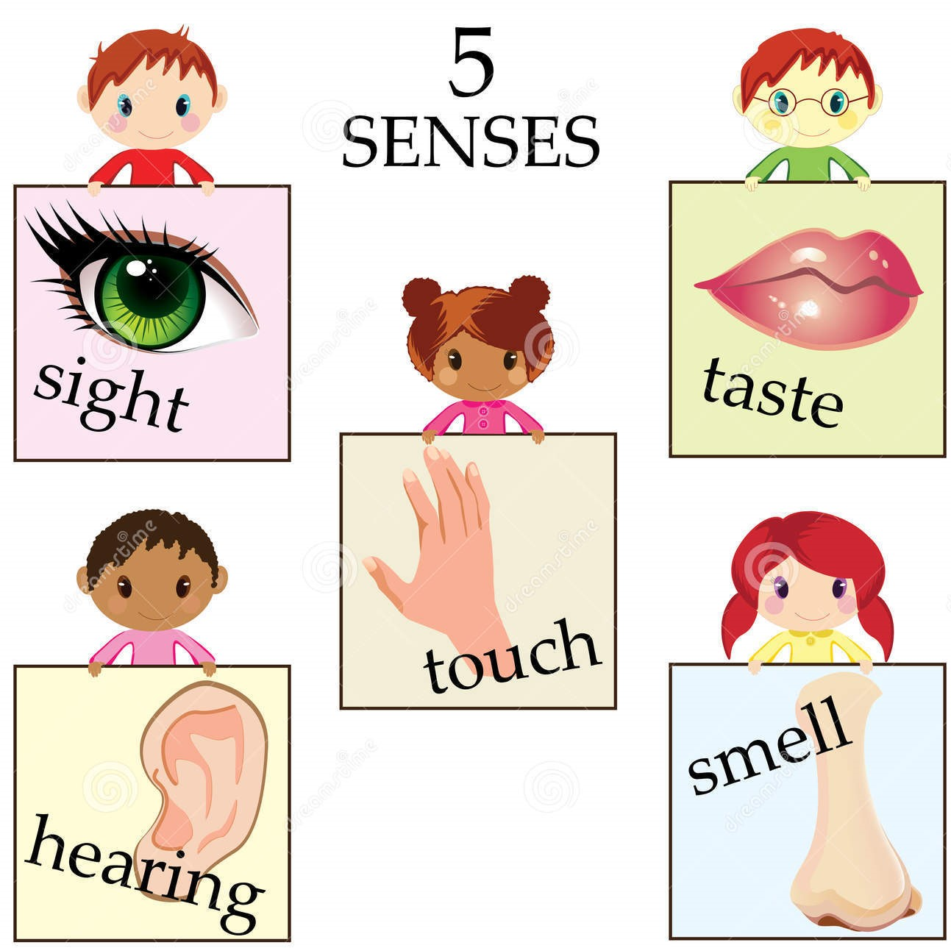

- Obejrzyjcie filmik edukacyjny FIVE SENSES. Posłuchajcie uważnie poprawnej wymowy poznawanych słówek:

Link do filmiku:

https://youtu.be/LNajQTnZviQ

Poznaliśmy nowe zwroty:
eyes – I can see with my eyes.
ears – I can hear with my ears.
nose – I can smell with my nose.
tongue – I can taste with my tongue.
hands – I can touch with my hands.

Karta pracy – dopasuj obrazki do prawidłowego zmysłu:

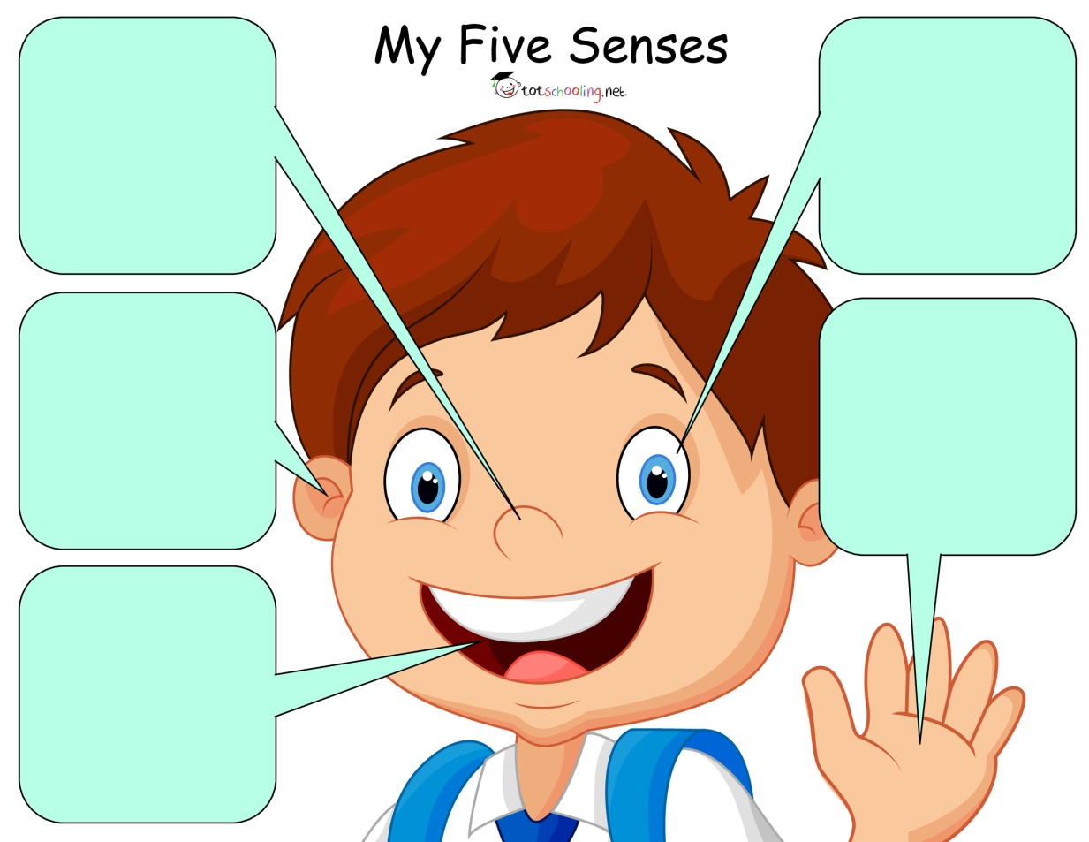
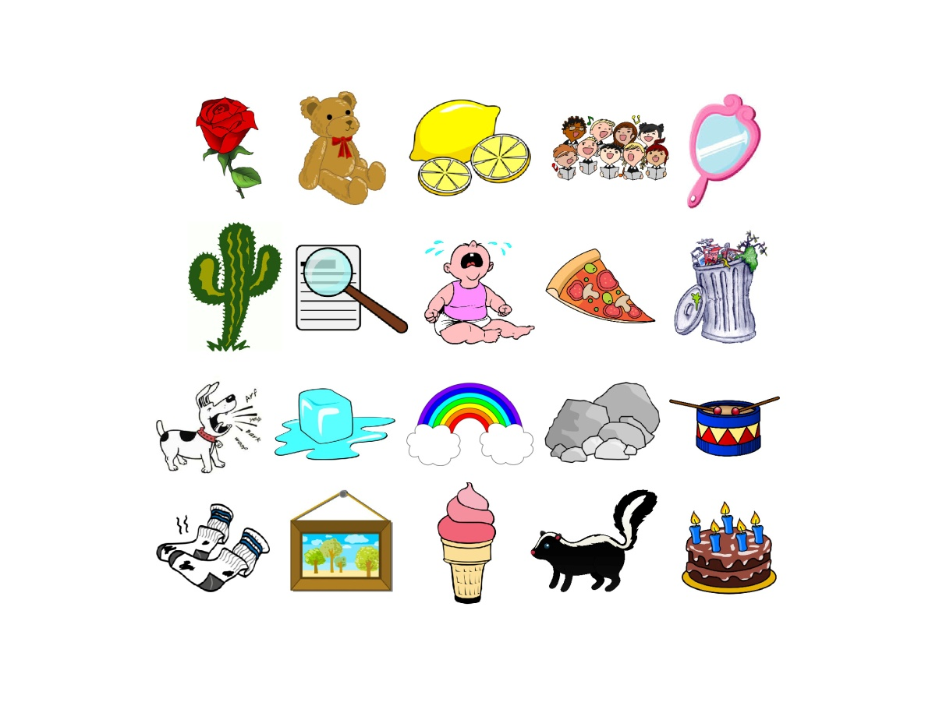
- Czas na muzykę – piosenka 5 SENSES SONG:

- Link do piosenki:

https://youtu.be/vXXiyIGqliE

Zapraszamy do zabawy on- line -QUIZ – 5 SENSES - odpowiedź na pytania wskazujac prawidłowy obrazek:
Which one can you taste? - Co możesz spróbować?
Which one can you hear? - Co możesz usłyszeć?
Which one can you smell? - Co możesz powąchać?
Which one can you touch? Co możesz dotknąć?
Which one can you see? - Co możesz zobaczyć?
Link do zabawy:
https://youtu.be/j027EmyBk0U

BYE - BYE!

